# 3.1 Ekonomická situace podniků

## *Intenci podniku provádět inovační činnosti ovlivňuje řada faktorů, jako jsou velikost, vlastnictví či ekonomická činnost podniku. Významnou roli hrají i makroekonomické faktory, mezi které lze zařadit stav ekonomiky ovlivněný hospodářskými cykly a nepredikovatelnými skutečnostmi jako jsou různé krize (epidemie, válečné konflikty), pohromy (klimatické změny) a restrikce (zejména sankce) negativně ovlivňující volný obchod. Plánovaní inovačních činností a jejích financování není realizováno v krátkodobém horizontu z roku na rok, ale podniky plánují své činnosti v oblasti výzkumu, vývoje a inovací obvykle ve střednědobém, či u velkých podniků i v dlouhodobém měřítku. Případné nepredikovatelné skutečnosti se tak odráží v inovačních činnostech až se zpožděním.*

## Hlavní zjištění

* Z makroekonomického pohledu se firmám v Česku v letech 2014 až 2019 dařilo dobře. Během tohoto období rostl ve stálých cenách (reálně) hrubý domácí produkt (HDP) v Česku meziročně v průměru o necelá 4 %. Rok 2020 přinesl zvrat v podobě turbulencí spojených s nástupem COVID19. Zejména restrikce v podnikání velmi negativně ovlivnily jak odvětví výroby, tak i služeb. Celkově pak přispěly k reálnému meziročnímu poklesu hrubého domácího produktu (HDP) o 5,5 procent. Vůbec nejhorší bylo pro firmy 2. čtvrtletí roku 2020, kdy došlo k uzavření téměř většiny obchodů a provozoven. V tomto čtvrtletí HDP meziročně reálně poklesl o 10,9 %. Po zbývající čtvrtletí roku 2020 byl meziroční růst HDP již pouze záporný a do kladných hodnot se vrátil až v roce 2021. V roce 2022, především v jeho druhé polovině, docházelo ke zpomalení růstu HDP, a v roce 2023 začal čtvrtletní HDP opět mírně klesat.
* Reálná změna hrubé přidané hodnoty (HPH) v období 2018 až 2023 de facto kopírovala hodnoty HDP. V roce 2023 čtvrtletní HDP dosahuje záporných hodnot, naproti tomu hrubá přidaná hodnota (reálná změna) dosahuje kladných hodnot. V případě 2. čtvrtletí roku 2020 hrubá přidaná hodnota meziročně poklesla o 11,1 %. Na tomto poklesu se nejvíce podílel zpracovatelský průmysl (pokles o rovných 5 %) a odvětví služeb (pokles o 4,7 %). Příspěvek odvětví služeb k reálně změně hrubé přidané hodnotě zůstal záporný i ve 3. a 4. čtvrtletí roku 2020. Zpracovatelský průmysl se dokázal ve 4. čtvrtletí roku 2020 již přehoupnout do kladných čísel. Blíže viz graf č. 2 na následující straně. Detailní rozbor stavu ekonomiky Česka v daném období 2020 až 2022, pro které byly zjišťovány údaje o inovačních aktivitách podniků, je uveden ve čtvrtletních publikacích ČSÚ *Vývoj ekonomiky* *České republiky*[1].
* Výše uvedené konstatování ohledně HDP a hrubé přidané hodnoty se odráží i v kondici tuzemských firem a jejich tržbách a zaměstnanosti. Ve sledovaných odvětvích[2] mezi roky 2020 a 2022 tržby podniků s 10 a více zaměstnanci vzrostly o výrazných 44 %. Svou roli na vysokém nárůstu tržeb sehrála i vysoká míra inflace v roce 2022, která dosáhla 15,1 %. Z celkových tržeb podniků připadlo rovných 70 % na inovující podniky. Inovující podniky zaměstnávaly 67 % z celkového počtu zaměstnaných osob. Z dlouhodobého pohledu se uvedené podíly zásadně neliší. *Podrobnější údaje jsou uvedeny v tabulkách 1A a 1B v tabulkové příloze této publikace.*
* Za klíčový faktor pro inovační činnosti se považuje výzkum a vývoj (VaV), který přináší inovace vyšších řádů. V období 2020 až 2022 pokračovaly investice firem do VaV v běžných cenách v růstovém trendu, průměrně o 11 procent ročně. Běžné náklady na VaV tvoří dlouhodobě okolo 90 % celkových výdajů na VaV podniků, zbytek připadá na investiční náklady. Detailní údaje o finančních a lidských zdrojích ve výzkumu a vývoji v Česku v roce 2022 naleznete v publikaci *Ukazatele výzkumu a vývoje za rok 2022*[3].
* Firmu při inovačních činnostech ovlivňuje, kromě její velikosti a odvětví, i to, na jak geograficky velkém trhu působí, zda je součástí podnikové skupiny a jakou má míru samostatnosti při rozhodování o tom, jaké produkty, jakým zákazníkům a za jakých podmínek bude nabízet. Dle podílu tržeb byl pro inovující podniky nejvýznamnější národní trh na úrovni ČR. Tuto skutečnost uvedla téměř polovina podniků s 10 a více zaměstnanci ve sledovaných odvětvích. Pro podniky bez inovačních aktivit to byl místní nebo regionální trh v rámci ČR. V případě užšího evropského trhu, kam spadají sousední státy Německo, Polsko, Rakousko a Slovensko, tak i širšího evropského trhu a trhu celosvětového, v podílu tržeb na jejich celkových tržbách, byly tyto trhy důležitější pro podniky s inovačními aktivitami než pro podniky bez nich.[4]

**Graf 3.1-1 Hrubý domácí produkt a hrubá přidaná hodnota; 2018–2023**

(meziroční reálná změna, sezónně očištěno)

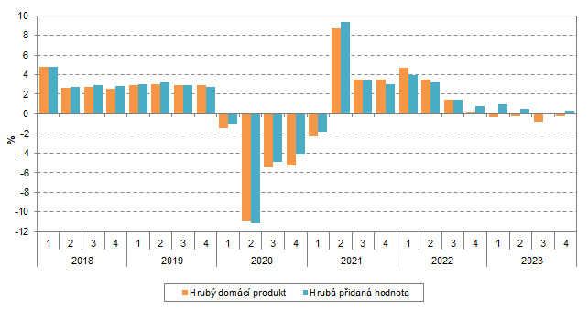

*Zdroj: ČSÚ, Statistika národních účtů*

**Graf 3.1-2 Příspěvky odvětví k reálné změně hrubé přidané hodnoty; 2018–2023**

(objemové indexy, meziroční příspěvky v p. b., hrubá přidaná hodnota v %)

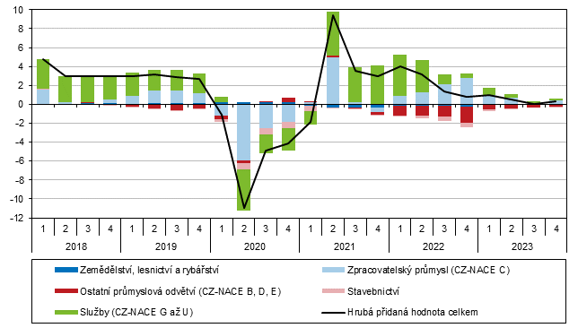

*Zdroj: ČSÚ, Vývoj ekonomiky České republiky*

**Graf 3.1-3 Tržby podniků ve sledovaných odvětvích v Česku (mld. Kč); 2016–2022**

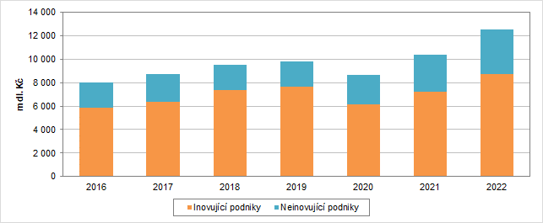

*Zdroj: ČSÚ, Šetření o inovačních aktivitách podniků*

**Graf 3.1-4 Výdaje podniků na výzkum a vývoj podle typu nákladů v Česku (mld. Kč); 2013–2022**

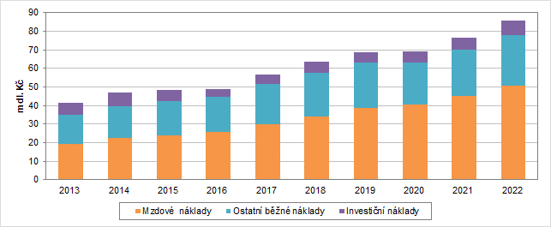

*Zdroj: ČSÚ, Roční zjišťování o výzkumu a vývoji*

**GRAF 3.1-5 Nejvýznamnější trh pro inovující a neinovující podniky v Česku (% z dané skupiny); 2020–2022**

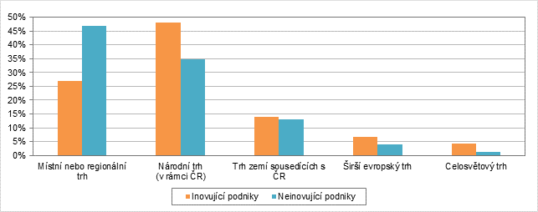

*Zdroj: ČSÚ, Šetření o inovačních aktivitách podniků*

1. <https://www.czso.cz/csu/czso/vyvoj-ekonomiky-ceske-republiky-4-ctvrtleti-2023>
2. Klíčová odvětví CZ-NACE r2: B, C, D, E, G46, H, J, K, M71-73
3. <https://www.czso.cz/csu/czso/ukazatele-vyzkumu-a-vyvoje-2022>
4. Blíže viz tabulky 3A/B a 4A/B v tabulkové příloze.